

МОЗ УКРАЇНИ
ДЕРЖАВНА УСТАНОВА «ЛЬВІВСЬКИЙ ОБЛАСНИЙ ЦЕНТР
КОНТРОЛЮ ТА ПРОФІЛАКТИКИ ХВОРОБ
МІНІСТЕРСТВА ОХОРОНИ ЗДОРОВ’Я УКРАЇНИ»
(ДУ «ЛЬВІВСЬКИЙ ОЦКПХ МОЗ»)

ЗОЛОЧІВСЬКИЙ РАЙОННИЙ ВІДДІЛ

вул. В. Івасюка,13, м. Золочів, Львівської області, 80700, тел. (03265) 4-33-61 e-mail: zolochivcdc@gmail.com

Код ЄДРПОУ 38501853

12.02.2025 №266/34.2

Директору
КНП «Красненська МЛ»
Володимиру ЗАМРОЗУ

Директору
КНП «Золочівська ЦРЛ»
Тарасу ЯЦУНСЬКОМУ

Директору
КНП «ЦПМСД» Золочівської МР
Юлії ХАБЛЮК

В.о. директора
КНП «ЦПМСД» Поморянської
селищної ради
Людмилі ЖМУРІ

ФОП Наталії ГАДЕВИЧ

Про епідемічну ситуацію із захворюваності на грип та ГРВІ в Львівській області за 6-й тиждень 2025 року

Золочівський районний відділ Державної установи «Львівський обласний центр контролю та профілактики хвороб Міністерства охорони здоров’я України» повідомляє, що за 6-й тиждень 2025 року (03.02 - 09.02.2025) в порівнянні з попереднім тижнем захворюваність на грип та ГРВІ, включно із COVID-19, зросла на 17,7% (на 1 925 випадків). Зареєстровано 12 771 випадок грипу та гострих респіраторних вірусних інфекцій (519,20 на 100 тис. населення при пороговому рівні 434,07) проти 10 846 випадків (440,94 на 100 тис. населення) за 5-й тиждень поточного року.
За 6-й тиждень 2025 року інтенсивний показник захворюваності в Львівській області перевищив епідемічний поріг на 19,6%, що відповідає середньому рівню інтенсивності епідемічного процесу (рис. 1).

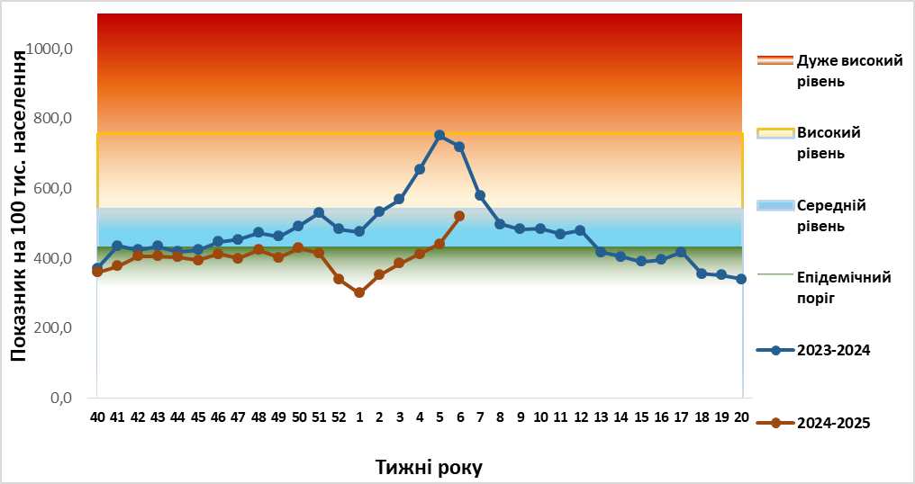
Рис. 1. Рівень захворюваності на грип та ГРВІ станом на 6 тиждень 2025 року

Середньообласний показник перевищено в Львівському (на 18,0%), Яворівському (на 16,6%), Стрийському (на 2,9%) та Шептицькому (на 0,4%) районах (рис. 2).
В порівнянні з попереднім тижнем захворюваність серед дітей до 17 років зросла на 23,5%. В сукупній захворюваності на грип та ГРВІ питома вага дітей склала 55,3% (7 058 випадків), дорослих – 44,7% (5 713 випадків). Найбільша частка хворих відмічається у вікових групах 5-14 років (31,5%) та 30-64 роки (25,7%) (рис. 3).

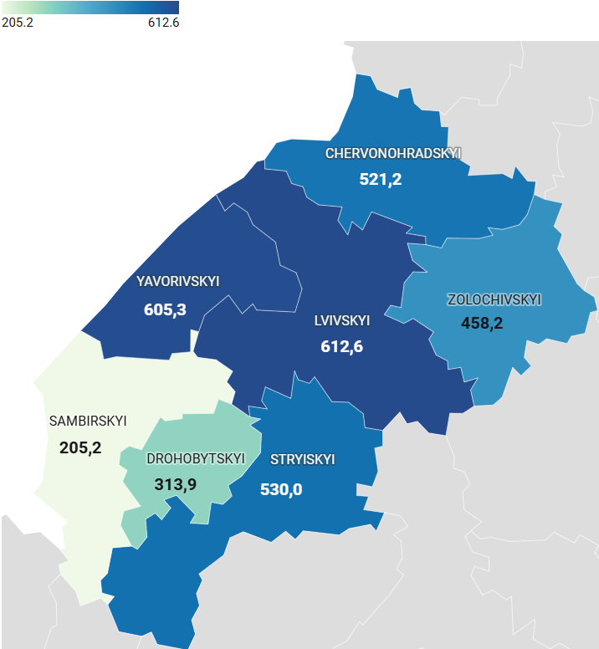 |  |  | 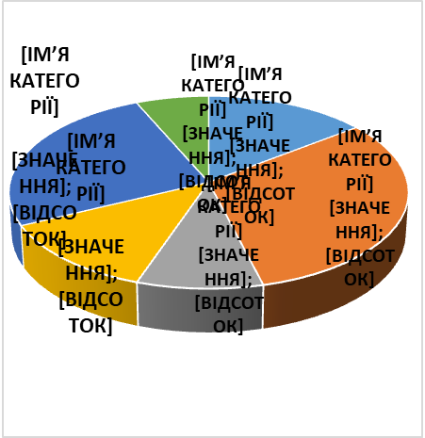
Рис. 2. Територіальний розподіл захворюваності на грип та ГРВІ, включно з COVID-19, у Львівській області за 6 тиждень 2025 року |  |  | Рис. 3. Віковий розподіл захворюваності на грип та ГРВІ, включно з COVID-19, у Львівській області за 6 тиждень 2025 року

Впродовж звітного тижня за даними епідеміологічного нагляду серед загальної кількості пацієнтів із грипом та ГРВІ зареєстровано 9 пацієнтів, які мали позитивні результати тесту на COVID-19 (0,37 на 100 тис. населення). У структурі грипу та ГРВІ питома вага захворюваності на COVID-19 становила 0,07%.
У порівнянні з попереднім тижнем рівень госпіталізації зріс на 40,3% (на 54 випадки). Водночас на 36,3% зріс рівень госпіталізації серед дітей. За 6 тиждень на стаціонарному лікуванні з приводу ГРВІ, у т. ч. COVID-19, перебували 188 пацієнтів, зокрема 109 дітей (58,0%).
Зафіксовано 2 летальних випадки із позитивним результатом тестування на грип А у Дрогобицькому (чоловік, 67 років) та Золочівському (чоловік, 67 років) районах.
За період 6 тижня поточного року проти грипу вакциновано 559 осіб, з них 175 (31,3%) – з груп медичного та епідемічного ризику. Всього з початку епідсезону 2024-2025 у Львівській області проти грипу імунізовано 14 970 осіб, у тому числі 5 796 (38,7%) з груп медичного та епідемічного ризику.
Від початку вакцинальної кампанії проти COVID-19 станом на 31.12.2024 проведено 2 379 148 щеплень. За даними моніторингу однією дозою вакцини щеплено 1 094 492 особи, двома дозами – 1 040 428 осіб, першою бустерною дозою – 213 785 осіб, другою бустерною – 28 407 осіб та 2 036 осіб отримали додаткову дозу.
В системі дозорного епіднагляду зареєстровано 28 пацієнтів, клінічний стан яких підлягає визначенню випадку грипоподібного захворювання (ГПЗ), інтенсивний показник – 638,83 на 100 000 населення, що на 21,7% вище показника минулого тижня (рис. 4).
Серед пацієнтів, клінічний стан яких підлягає визначенню випадку тяжкої гострої респіраторної інфекції (ТГРІ), зареєстровано 48 пацієнтів, пропорційний внесок ТГРІ до показника госпіталізації з усіх причин становить 19,8% (рис. 5).

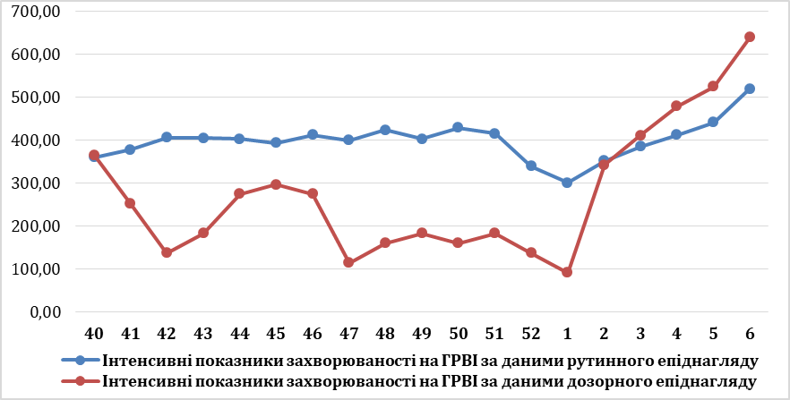

Рис. 4. Порівняння інтенсивних показників захворюваності на грип та ГРВІ в системах рутинного та дозорного епіднагляду станом на 6 тиждень 2025 року

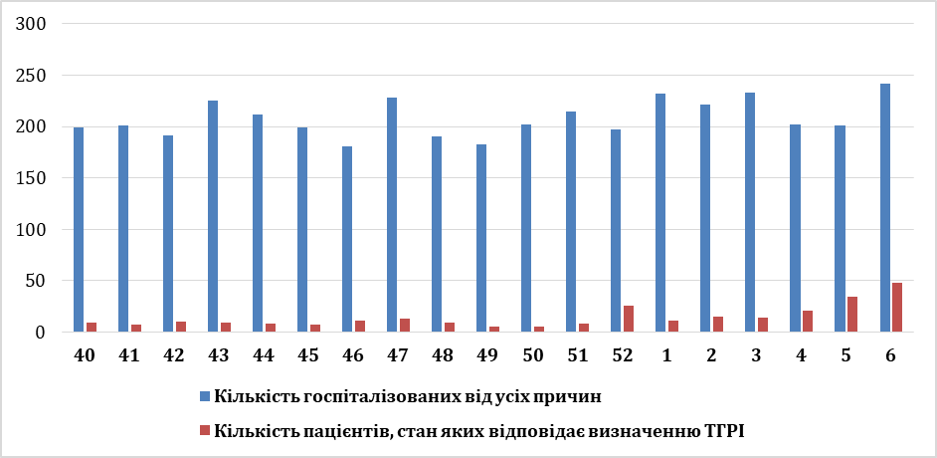

Рис. 5. Кількість пацієнтів ТРІ серед загальної кількості госпіталізованих з усіх причин станом на 6 тиждень 2025 року

За даними дозорного епідеміологічного нагляду на 6 тижні 2025 року зареєстровано циркуляцію вірусів грипу А, грипу В, RS-вірусів, риновірусів та аденовірусів (табл.1).
Табл.1. Результати досліджень зразків матеріалів із дозорних закладів на ГПЗ та ТГРІ по Львівській області за 6-й тиждень 2025 року

Показники | Звітний тиждень |  | Всього за звітний тиждень
Показники | ГПЗ | ТГРІ | Всього за звітний тиждень
Кількість досліджених зразків матеріалу | 9 | 5 | 14
Кількість позитивних зразків, абс.знач. (%) | 8  (88,9%) | 3  (60,0%) | 11  (78,6%)
Кількість вірусів грипу, % від числа позитивних | 6  (75,0%) | 2  (66,7%) | 8  (72,7%)
A, % від числа позитивних на грип | 3  (50,0%) | 1  (50,0%) | 4  (50,0%)
B, % від числа позитивних на грип | 3  (50,0%) | 1  (50,0%) | 4  (50,0%)
Інші віруси респіраторної групи інфекцій, % від числа позитивних | 2  (25,0%) | 1  (33,3%) | 3  (27,3%)
Парагрип | 0 | 0 | 0
Аденовiруси | 0 | 1 | 1
RS-вiруси | 1 | 0 | 1
Риновiруси | 1 | 0 | 1
Бокавiруси | 0 | 0 | 0
Коронавіруси OC43, 229E, NL63, HKU1 | 0 | 0 | 0
Метапневмовiруси | 0 | 0 | 0
SARS-CoV-2 | 0 | 0 | 0
Коінфекція | 0 | 0 | 0

Водночас повідомляємо, що минулого (5-го) тижня 2025 року по Україні інтенсивний показник захворюваності на ГРВІ, включно із COVID-19, становив 418,7 на 100 000 населення, що на 13,3% менше епідемічного порога, розрахованого для України, та на 24,6% більше аналогічного показника позаминулого (4-го) тижня.
На 5-му тижні 2025 року в Україні зареєстровано 2 летальних випадки серед пацієнтів із діагнозом «Грип» та 4 летальних випадки серед осіб, які мали позитивний результат тесту на COVID-19.
Детальніша інформація про захворюваність на грип та ГРВІ в Україні за 5-й тиждень 2025 року представлена в інформаційному бюлетені «Грип та ГРВІ в Україні», що додається.
Зважаючи на вищенаведене, з метою недопущення подальшого ускладнення епідситуації та на виконання наказу МОЗ України від 17.05.2019 №1126 «Про затвердження Порядку організації проведення епідеміологічного нагляду за грипом та гострими респіраторними вірусними інфекціями, заходів з готовності в міжепідемічний період і реагування під час епідемічного сезону захворюваності на грип та ГРВІ» пропонуємо закладам охорони здоров’я:
- посилити заходи з профілактики інфекцій та інфекційного контролю під час надання медичної допомоги пацієнтам відповідно до вимог наказу МОЗ України від 03.08.2020 №1777 «Про затвердження Заходів та Засобів щодо попередження інфікування при проведенні догляду за пацієнтами»;
- забезпечити лікування пацієнтів з діагнозами «Грип» та «ГРВІ» відповідно до Уніфікованого клінічного протоколу первинної, вторинної (спеціалізованої) медичної допомоги дорослим та дітям "Грип" та Уніфікованого клінічного протоколу первинної медичної допомоги дорослим та дітям "Гострі респіраторні інфекції", затверджених Наказом МОЗ України від 16.07.2014 №499 «Про затвердження та впровадження медико-технологічних документів зі стандартизації медичної допомоги при грипі та гострих респіраторних інфекціях»;
- організувати обстеження осіб з ознаками грипу та ГРВІ з використанням швидких тестів, у разі необхідності скеровувати до вірусологічної лабораторії ДУ «Львівський ОЦКПХ МОЗ» для дослідження методом ПЛР на грип та респіраторну групу вірусів – з понеділка по п’ятницю, з 9:00 до 15:00;
- забезпечити ізоляцію пацієнтів із грипом та ГРВІ;
- забезпечити перебування відвідувачів в ЗОЗ виключно у засобах індивідуального захисту (медичні маски);
- забезпечити ЗОЗ місцями для утилізації медичних масок;
- посилити режим провітрювання, бактерицидне опромінення кабінетів лікарського прийому, маніпуляційних, а також місць загального користування (хол, коридори, рекреаційні зони, чекальні, реєстратура, тощо);
- провести аналіз вакцинального статусу задекларованих осіб та посилити роботу з вакцинації населення проти грипу та COVID-19;
- не допускати до роботи працівників з ознаками грипу та ГРВІ.

Додаток: Бюлетень «Грип та ГРВІ в Україні» на 12 арк.

З повагою,
завідувач відділу Ігор БІЛАС

Ірина СОДОМА
0986493301

